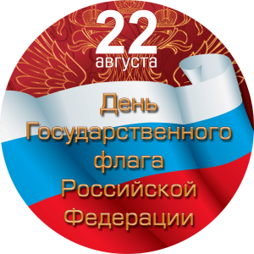
УТВЕРЖДАЮ
Мэр Нижнеилимского
муниципального района
_____________ М.С.Романов
«_____»____________2020 г.

Положение
о проведении районной акции
«Поднимаем России знамя!» в рамках
Дня государственного Флага Российской Федерации

1. Общее положение
Районная акция «Поднимаем России знамя!» в Нижнеилимском районе (далее – Акция) проводится в рамках празднования Дня государственного Флага Российской Федерации.
Организатором акции является отдел по культуре, спорту и делам молодёжи администрации Нижнеилимского муниципального района.
2. Цели и задачи
Формирование и воспитание патриотизма, уважения и гордости за нашу Родину.
Проявление участниками гражданской позиции, патриотизма, любви к Родине.
3. Срок проведения акции
Районная акция проводиться с 18 августа по 28 августа 2020 года.
4. Условия участия
В акции принимают участие все желающие жители района независимо от возраста, а так же учреждения всех форм собственности.
Участникам акции необходимо:
- заполнить и прислать заявку на участие (Приложение 1)
- прислать один видеоролик с выступлением на электронную почту musport@mail.ru. Видео низкого качества просматриваться не будут.
- Фонограмма и текст песни Олега Газманова - «Вперед, Россия!» размещена на официальной сайте администрации Нижнеилимского муниципального района http://nilim.irkobl.ru/ во вкладке культура, спорт и молодёжная политика (анонс).
- Из предоставленных видеоматериалов изготавливается видеофильм – перекличка, который планируется транслировать у здания администрации района на информационном табло и в социальных сетях.
5. Награждение участников акции.
Участник акции награждается благодарностью за участие в районной акции.
6. Расходы по проведению акции
Расходы связанные с подготовкой и проведением акции несут:
-ОКСДМ администрации Нижнеилимского муниципального района. Средства предусмотрены в подпрограмме «Патриотическое воспитание детей и молодёжи» муниципальной программы «Молодёжная политика в Нижнеилимском муниципальном районе» на 2018-2023 годы.

Данное положение является официальным приглашением к участию в акции!

Приложение 1

Заявка на участие в акции
«Поднимаем России знамя!»
- Наименование организации (коллектива) ______________________________________________________
- Представитель ФИО __________________________________
________________________________________________________
Контактный телефон:____________________________________

*При участии в акции несовершеннолетних детей необходимо письменное согласие законных представителей на видеосъемку и трансляцию видео!

